Рабочий лист

Задание 1
Посмотрите изображения на слайде и видеофрагмент, выполните задание.

- О чем пойдет речь на классном часе?
- Сформулируйте вопросы к теме «Аптекарский огород»: история и современность», ответы на которые вы хотели бы получить в ходе занятия.
- Сформулируйте цель и задачи нашего занятия.
Аргументируйте свой ответ.
_______________________________________________________________________________________________________________________________________________________________________________________________________________

Задание 2
Прочитайте фрагмент текста, размещенного на официальном сайте «Аптекарский огород» Ботанического сада МГУ имени М. В. Ломоносова города Москвы, и, используя текст, выполните задание.
«В 1706 году по указу Петра I на тогдашней северной окраине Москвы, за Сухаревой башней, был заложен огород для выращивания лекарственных трав. С этого огорода сад и ведет свою историю. Первый аптекарский огород возник, вероятно, в Измайлово, при отце Петра, царе Алексее Михайловиче. В Москве подобных огородов было несколько, но все они, кроме нашего, бесследно исчезли. Хозяином огорода сначала был Аптекарский приказ, затем Московский госпиталь, а ближе к концу XVIII века — Медико-хирургическая академия. Для управления огородом по традиции приглашали опытных садовников и ученых-иноземцев, главным образом, из Германии. В медицинском саду не только выращивали, заготавливали лекарственные травы и на месте готовили из них лекарства (об этом косвенно говорят находимые в земле старинные аптекарские пузырьки), но и обучали студентов, будущих врачей. Отсюда посылали и первые ботанические экспедиции по России, а любознательные ученые-ботаники собирали в саду первые коллекции «курьезных плантов». По легенде, еще при основании сада сам Петр посадил здесь три хвойных дерева: ель, пихту и лиственницу «для научения граждан в их различии»; из них последняя жива до сих пор. Крона лиственницы повреждена молнией в начале XX века, и с тех пор она почти не растет. Ее почтенный возраст недавно был подтвержден с помощью возрастного бура».

- Какова цель создания «Аптекарского огорода»?
- «Хозяином огорода сначала был Аптекарский приказ, затем Московский госпиталь, а ближе к концу XVIII века — Медико-хирургическая академия». Сделайте вывод о значимости огорода, исходя из факта.
- Обозначьте основные направления деятельности медицинского сада.
Поясните свой ответ.
_______________________________________________________________________________________________________________________________________________________________________________________________________________

Задание 3
Изучите материалы сайта Ботанического сада.
Рассмотрите портретный ряд на слайде, выполните задания.

- Что объединяет людей, изображенных на слайде?
- Какой вклад внесли эти люди в развитие «Аптекарского огорода»?
Прокомментируйте свой ответ.
_______________________________________________________________________________________________________________________________________________________________________________________________________________

Задание 4
Изучите материалы, размещенные на слайде, дайте краткую характеристику «Аптекарского огорода».
Интересные факты
- Самый успешный объект ландшафтной архитектуры г. Москвы.
- «Аптекарский огород» в рейтинге самых популярных достопримечательностей Москвы (на май 2018 года — на 15-м месте среди 2530 московских достопримечательностей).
- «Аптекарский огород» — один из 15 российских садов, включенных во всемирную сводку «1001 сад, который нужно увидеть».
- «Аптекарский огород» занял пятое место в рейтинге «самых фотографируемых мест Москвы» после Храма Христа Спасителя (первое место), Красной площади, Московского зоопарка и Новодевичьего монастыря.

Сделайте выводы.
_______________________________________________________________________________________________________________________________________________________________________________________________________________

Задание 5
Рассмотрите карту, изображения на слайде, схему «Аптекарского огорода», воспользуйтесь материалами рабочего листа и выполните задания
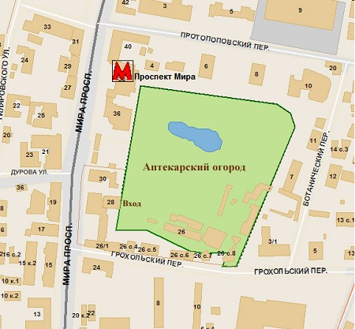

Ботанический сад МГУ на карте
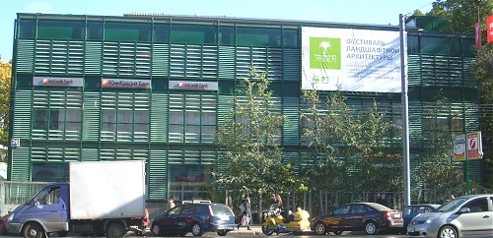
Главный вход в Аптекарский огород
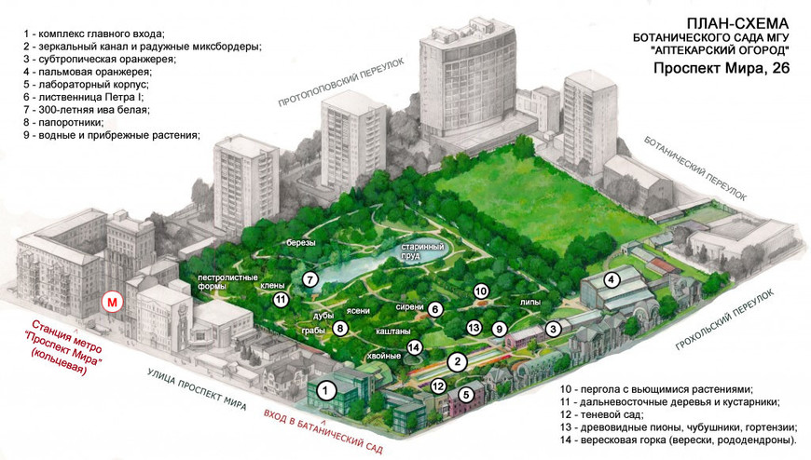

- Составьте маршрут движения от станции метро «Проспект Мира» до главного входа (объект №1) в «Аптекарский огород», используя представленную схему и виртуальную экскурсию.
- Изучите историческую справку об объектах «Аптекарского огорода» и проложите свой маршрут движения от главного входа к обозначенному объекту.
1 группа: от главного входа к лиственнице Петра I (объект № 6);
2 группа: от главного входа к зеркальному каналу (объект № 2);
3 группа: от главного входа к пальмовой оранжерее (объект № 4).

Историческая справка
Объект № 6.
В 1706 году на севере Москвы, за Сухаревой башней, по указу Петра Первого был заложен аптекарский огород для выращивания лекарственных растений. В память об этом событии сам Петр Первый посадил в новом огороде три хвойных дерева – ель, пихту и лиственницу. Лиственница дожила до наших дней.
Объект № 2.
Первое, что встречает посетителей у ворот парка - Зеркальный канал, в котором плавают карпы Кои.
Объект № 4.
В пальмовой оранжерее, сердце Ботанического сада, построенной в 1891 году и претерпевшей несколько этапов реконструкции, представлены крупномерные образцы пальм, фикусов, панданусов, лиан и других тропических древесных и травянистых растений. Эта коллекция, собиравшаяся на протяжении более двухсот лет, поражает разнообразием и ботанической ценностью. В ней собраны растения, родом из экваториальных, тропических и даже некоторые представители субтропических широт земного шара.
_______________________________________________________________________________________________________________________________________________________________________________________________________________

Задание 6
Рассмотрите на слайде и в рабочем листе изображение эмблемы «Аптекарского огорода», прокомментируйте данную символику.

Поясните свой ответ.
_______________________________________________________________________________________________________________________________________________________________________________________________________________

